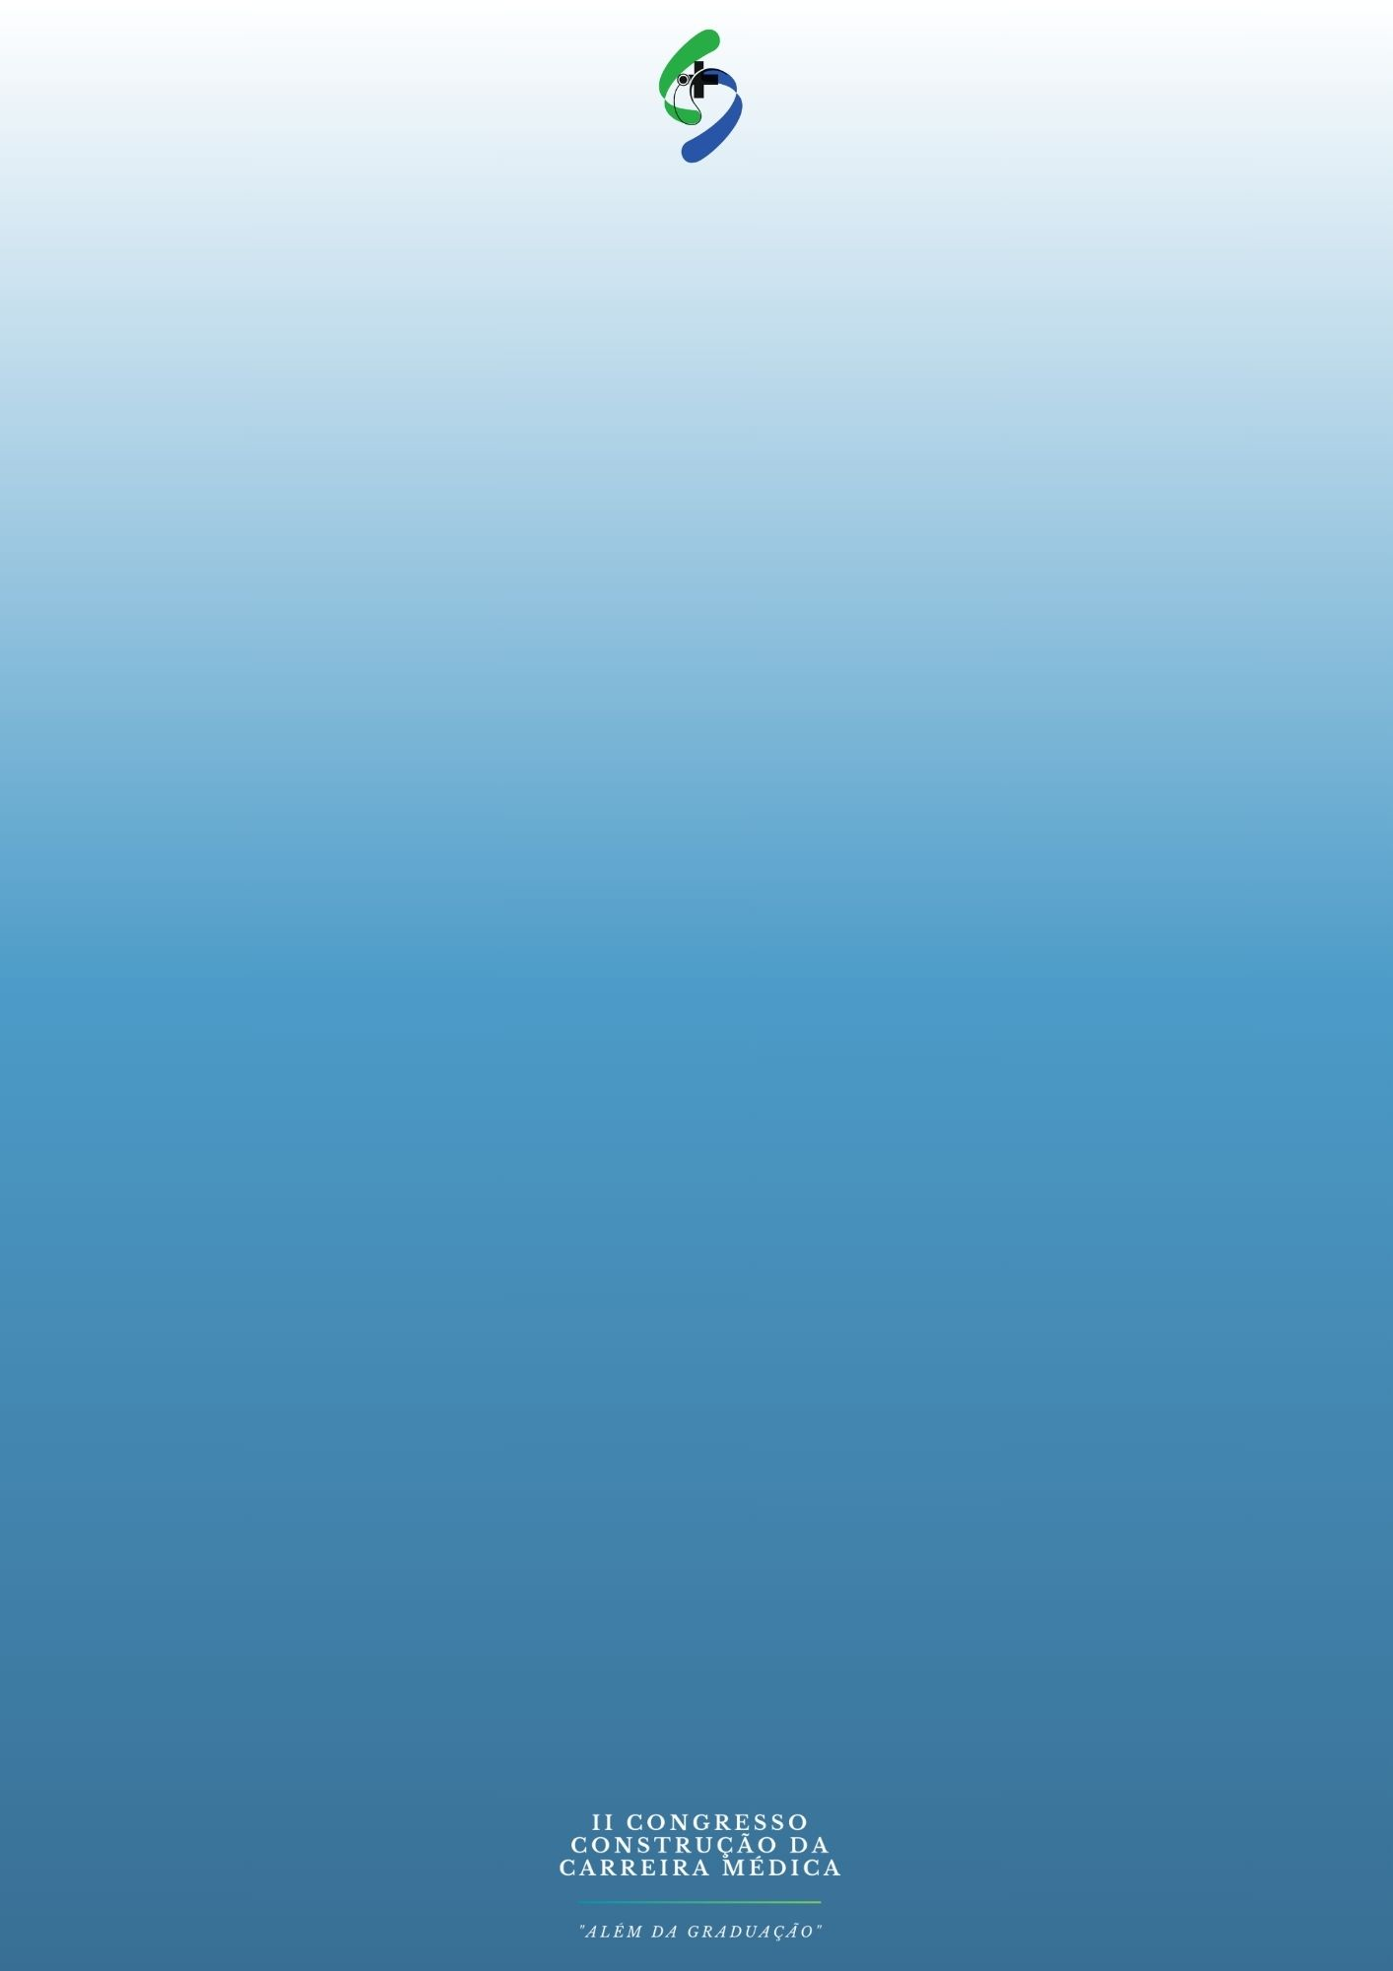
Principais causas da disseminação de desinformação pelas redes sociais no âmbito da medicina e seus impactos
INTRODUÇÃO: A Internet tem sido um veículo de informação em saúde utilizado com frequência, entretanto não existem fermentas de controle de qualidade do que é partilhado, de forma que uma população hiperconectada, em sua maioria, não sabe distinguir notícias falsas de verdadeiras, especificamente no ramo das pesquisas científicas, uma vez que o ato de verificar a fonte da informação é geralmente impraticável, causando impactos na perspectiva da saúde. OBJETIVO: Identificar as causas e os principais impactos da disseminação de desinformação pelas redes sociais no âmbito da medicina. METODOLOGIA: O estudo redigido trata-se de uma revisão integrativa de literatura. Foram realizadas pesquisas nas bases de dados do PubMed e Google Acadêmico, a partir dos descritores “Impacto”, “Disseminação” “Desinformação” e “Medicina”. Foram selecionados artigos dos últimos 10 anos, redigidos em português e inglês, que esclarecessem o objetivo proposto. RESULTADOS: A sociedade atual torna-se cada vez mais acometida pelas chamadas Fake News. Em um dos estudos foram analisadas 242 publicações midiáticas que abordavam um assunto de extrema relevância atual, constituindo a principal causa de morte mundial: infarto agudo do miocárdio (precisamente sinais e sintomas), dessas verificou-se que um terço dos vídeos eram irrelevantes e, daqueles que eram relevantes, um terço apresentava informações imprecisas. De forma geral, a disseminação de inverdades foi considerada uma consequência do capitalismo cognitivo e da competição pela visibilidade midiática, tendo como efeitos posteriores o negacionismo e a vulnerabilidade da população leiga no que diz respeito ao medo da doença e da morte, gerando problemas referentes à saúde mental e ao esclarecimento sobre prevenção e tratamento, conturbando o trabalho dos profissionais de saúde e a relação profissional-paciente. Relacionando ao contexto da Pandemia de COVID-19 vivenciada mundialmente, outro estudo destacou o perigo da automedicação, sem devida prescrição ou comprovação da eficácia para a situação em específico. CONCLUSÃO: Portanto, a disseminação de desinformação está relacionada ao contexto sociocultural e tecnológico atual de uma sociedade individualista e egocêntrica, visto que a propagação do conteúdo é realizada para se obter benefícios próprios em detrimento da comunicação de cunho científico e verídica, trazendo consequências pessoais e coletivas, como a automedicação e o medo da população.

Palavras-chaves: Desinformação; Disseminação; Impacto; Medicina

REFERÊNCIAS:
BARRETO, Mayckel da Silva et al. Fake news sobre a pandemia da COVID-19: percepção de profissionais de saúde e seus familiares. Revista da Escola de Enfermagem da USP, v. 55, p. e20210007, 2021.

FIALHO, Inês et al. Enfarte agudo do miocárdio no YouTube–Is it all fake news?. Revista Portuguesa de Cardiologia, v. 40, n. 11, p. 815-825, 2021.

VASCONCELLOS-SILVA, Paulo R.; CASTIEL, Luis David. As fake news e os sete pecados do capital: uma análise metafórica de vícios no contexto pandêmico da COVID-19. Cadernos de Saúde Pública, v. 38, p. e00195421, 2022.

VASCONCELLOS-SILVA, Paulo Roberto. The consumerism of misinformation in health: the abject objects of desire. Ciência & Saúde Coletiva, v. 28, p. 1125-1130, 2023.

